上学宝家校互通

文档目录

1. 文档综述
   1. PRD输出环境
   2. 产品介绍
2. 产品分析

2.1 用户需求分析

2.2 用户定位

三、产品结构

3.1 产品功能结构图

3.2 产品信息结构图

四、页面详细功能说明

4.1 登录页

4.2 注册页

4.3 首页

4.4 其他页面

五、异常页面及突发状况

5.1 网络异常

5.2 数据异常

六、问题探索及改进意见

1. 项目总结

一、文档综述

* 1. PRD输出环境

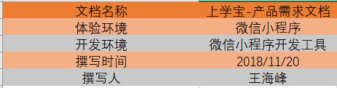

* 1. 产品介绍

本产品是基于微信的一款实现小学老师对家长进行学生情况的及时反映的小程序。教师可以将学生的表现以及任务展示在平台上，家长端可以随时随地的感受到自己孩子的种种表现。

本产品的基本功能主要有：学生出勤展示及统计、协调上下学时间、学生表现展示、活动展示、成绩分析、家长评论、作业任务布置。

二、产品分析

2.1用户需求分析

随着时代的发展，中国人对孩子的教育越来越重视。都说教育要从娃娃抓起，再加上最初的学习阶段是培养学习习惯很重要的部分，因此，小学阶段的教育是非常重要的。再加上一些低年级的学生可能生活自理能力比较差，家长们也注意到这一点，因此对这个阶段孩子每天的生活学习状况尤为关心。而他们想要知道孩子们的生活学习状况的唯一途径就是给老师打电话，发微信。而班级那么多人，如果给每一位家长都一一回复，会给老师们带来很大的负担。

许多家长都是上班族，因此接送孩子可能会因为工作上的事情而耽误，从而造成不必要的麻烦，是否能合理的协调时间也是一个很大的问题。

在日常的布置作业的问题上，可能会出现学生忘记留了什么作业以及学生谎报作业数量，从而造成学生无法完成作业的情况。

家长和老师都关注的一个很重要的共同的问题就是学生成绩的问题。家长和老师很难看出全班同学们以及个人一个阶段的成绩发展趋势，无法与其他人进行对比自己孩子的进步空间是不是足够大。

2.2用户定位

本产品的主要目标用户为小学的学生家长和教师。教师起主导作用。本产品的出发点在于方便老师和学生家长，实现家校互通的效果，致力于让每一个家长满意，每一个教师省心。

1. 产品结构

3.1 产品功能结构图

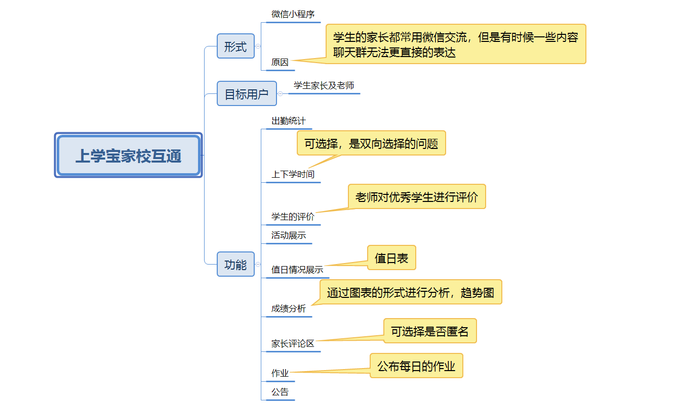

本产品主要是基于微信小程序平台开发的一款小程序，之所以选择用微信小程序，是因为学生的家长都常用微信交流，但是聊天群内有些内容不方便展示，而我们这款小程序就是为了更好的让学生家长和老师进行交流。目标用户是学生家长和老师。

该微信小程序的功能主要有出勤统计、设置上下学时间、学生的评价、活动展示、值日情况展示、成绩分析、家长评论区、作业发布、公告等。

出勤统计：老师记录学生的出勤情况，包括迟到、请假，然后反馈给家长，让家长查看是否情况属实，以避免学生未到学校家长还不知情的状况发生。

设置上下学时间：这个主要是针对有些学生家长因为工作原因而不能按时到学校接孩子放学。老师设置上下学时间，尤其是放学时间，设置为时间段，可供选择，指最早放学时间和最晚时间，以供家长可以选择。

学生评价：老师对表现突出的孩子们进行点评，让家长们能看到孩子们在学校的精彩表现。

活动展示：老师记录每次的班级活动都记录下来，通过图文的形式，相当于一个记录册，大家都可以查阅。

值日情况展示：生成一个值日表，也可以老师自己填，让家长知道自己的孩子是哪天值日。

成绩分析：这是本产品最为突出的一个功能点，将每位同学的每次成绩都导入，自动生成趋势图，趋势图分为不同种类，包括班级总体的成绩分析，以及个人的成绩分析。

家长评论区：家长有什么问题想要交流的，都可以在这一模块中发表自己的观点，我们设置了可匿名的选项。

作业发布：老师将每天的作业进行发布，以便家长监督孩子的作业完成情况，也为了防止低年级的同学不知道老师留的作业而感到烦恼。

公告：老师发布公告。

3.2 产品信息结构图

四、页面详细功能说明

4.1 登录页

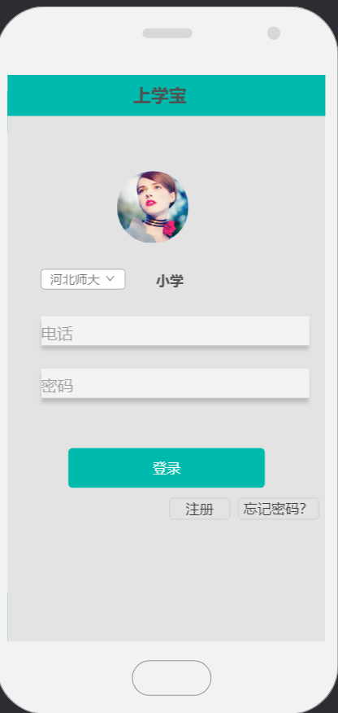

以上是登录页面，两个输入框，分别是电话和密码，下拉菜单中的选项是各个学校。点击注册和忘记密码会跳转到相应的界面。

4.2 注册页

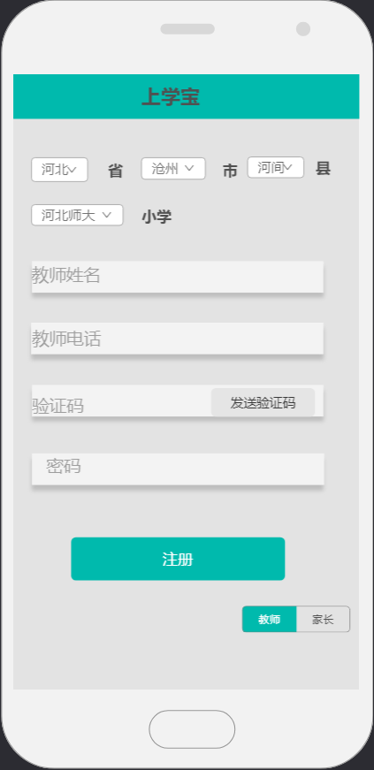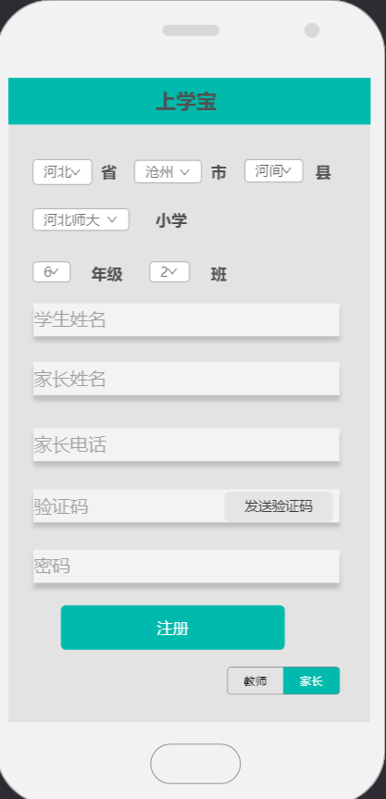

注册页面分为教师注册和家长注册，在页面的最下方可以选择身份注册。在教师注册页面需要填写姓名电话，以及短信验证码，密码，都符合格式的话，才能点击注册按钮，否则会提示错误。家长注册页面与教师注册页面不同的是需要填写学生姓名，如果学生姓名填写错误的话，是不能注册成功的。

4.3 首页

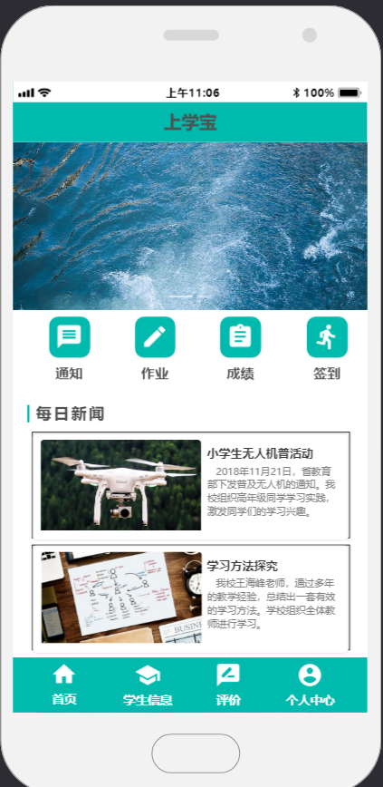

首页主要分为三大部分，最上面一部分是采用轮播图的形式展示活动页面，中间为四个菜单栏，分别为通知、作业、成绩、签到。后面的一大部分是关于学生学习以及成长的新闻的推送。点击新闻会进入到新闻的详情页展示。

4.3 其他页面

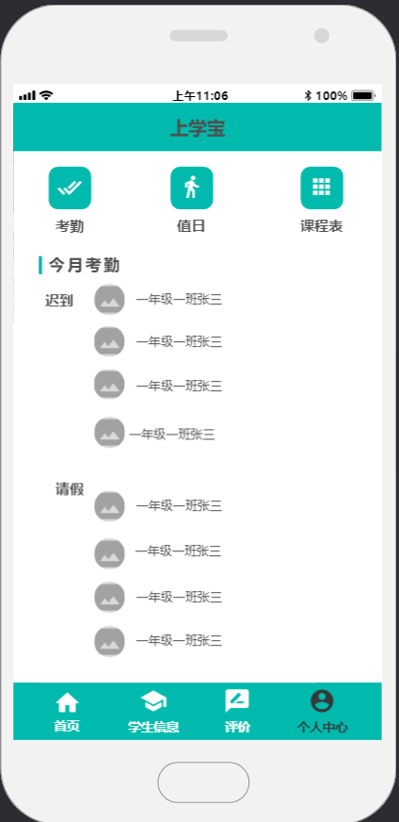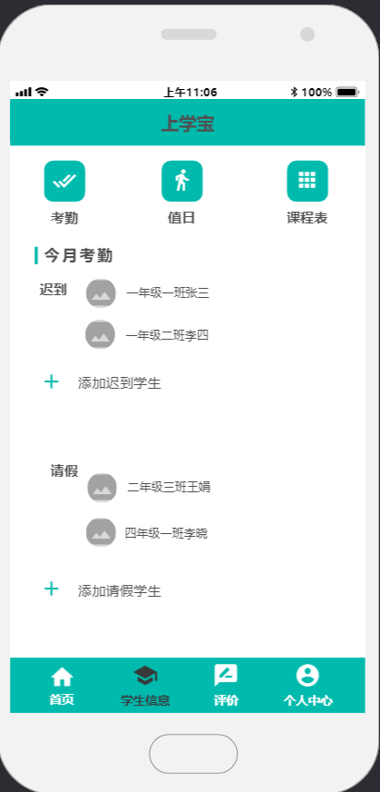

该页面为学生信息页面，主要有考勤、值日以及课程表的情况。老师的界面比学生界面多了添加的选项。点击值日表与课程表会进入相应的界面。

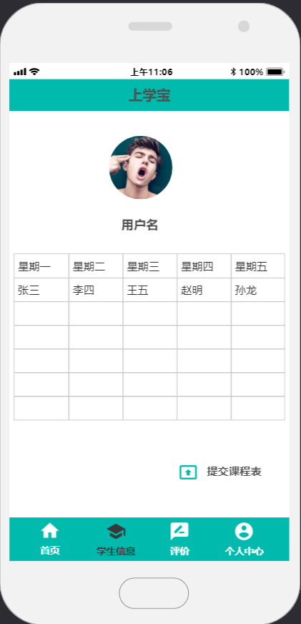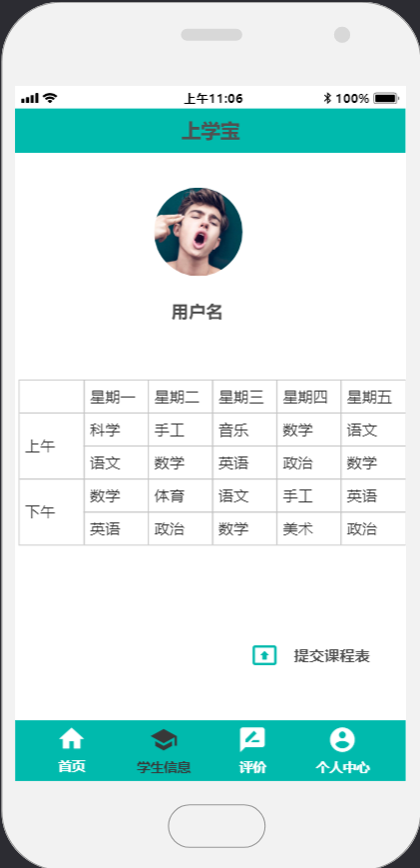（教师端）

在个人中心的界面，主要有我的账号，修改资料等几个选项，教师页面主要增加的选项有创建班级、加入班级以及管理班级。其中意见反馈是用户提出对该程序的意见和建议，以便我们加以改进。修改资料是用户对可修改资料的修改。点击新建班级后，需要选择年级班级以及老师。新建之后会自动存入我的班级中，然后对学生名单进行增删改查。同时任课老师可以有加入班级的选项，以便发布该科目的作业。具体界面如下：

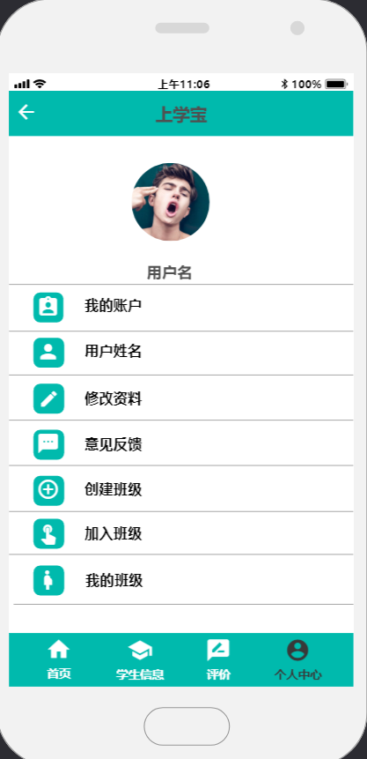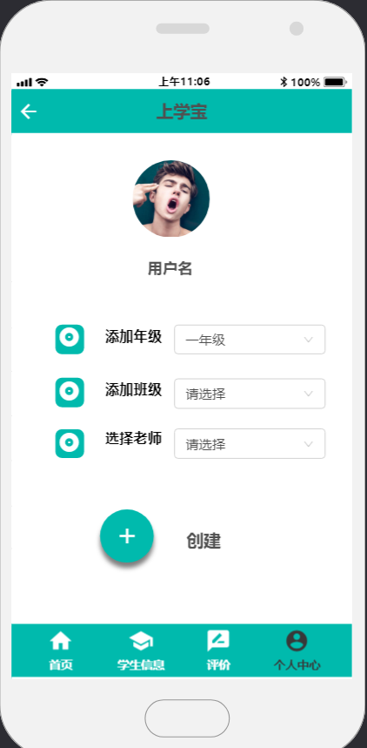

在首页的新闻模块，展示的是新闻简讯，点击一条新闻，会出现新闻的详情页面。同样活动模块也是如此。教师端的活动页面有新建按钮，可以进行活动的添加。如下图：

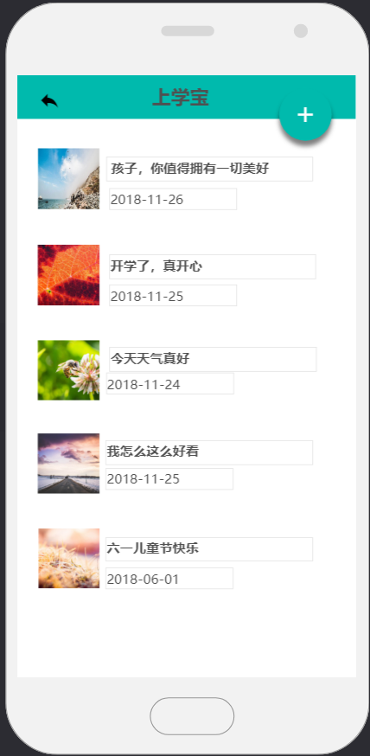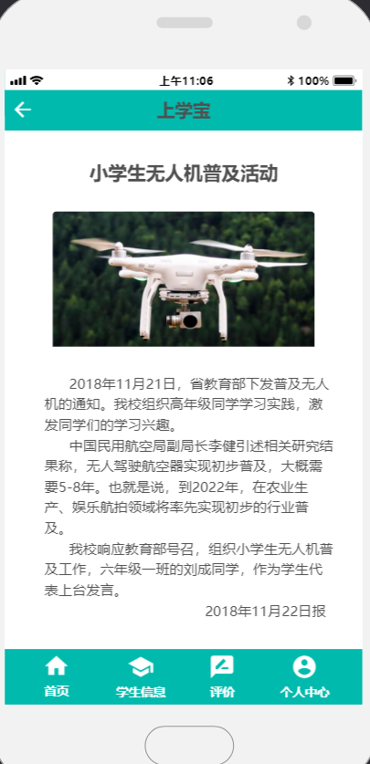

在上下学的设置上，教师页面显示设置时间段，以及家长反馈回来的确切时间。家长端选择确切时间，以及填写备注信息，提交。

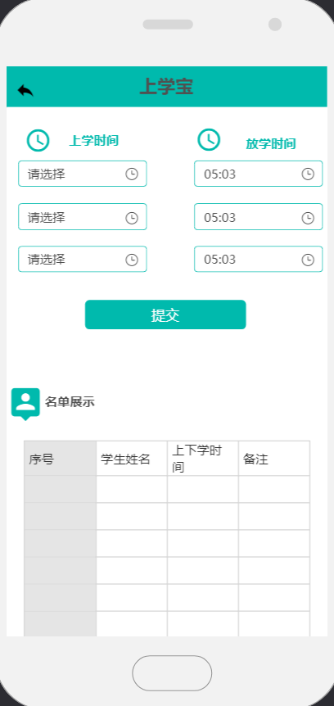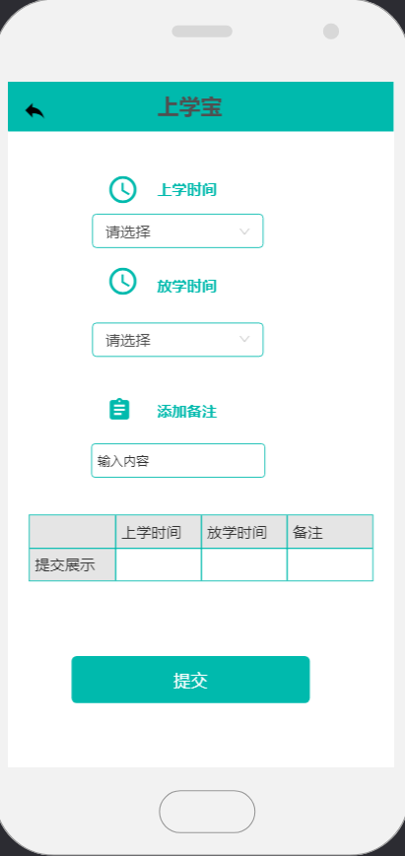

UI界面：<https://www.xiaopiu.com/h5/byId?type=project&id=5bf4b59fd53d8e3bd553da9c>

五、异常页面及突发状况

5.1 网络异常

在使用小程序的过程中出现突然网络中断的问题，这个时候小程序所展示的页面。

5.2 数据异常

当使用小程序过程中被长时间打断后台运行时，当网络或登录异常时，这些以外状况很可能造成小程序的数据丢失。等到用户再次回到小程序时，页面无法被允许进行任何操作，系统不得不重新启动开启登录页面然后再进入到首页。若在小程序崩溃的情况下，用户无法点击任何功能系统又无法重新加载，用户只能选择手动退出小程序再重新进入。

六、问题探索及改进意见

七、项目总结